嘉義市政府暨所屬機關學校110年員工協助方案
－健康嘉義 幸福抵嘉員工運動自主健康管理推廣方案
110年4月13日府人任字第1102401190號函訂定
- 依據
- 嘉義市政府暨所屬機關學校110年員工協助方案實施計畫。
- 嘉義市政府員工協助方案109年推動情形調查回應結果分析報告。
- 目標
期許同仁藉由自發性參與運動自主健康管理，養成日常運動的良好習慣，藉以增強同仁於職場上有較佳的體能，進而提升行政效能及服務品質。
- 實施期間
自民國110年1月1日起至110年12月31日止。
- 實施對象
嘉義市政府(以下簡稱本府)及所屬各機關學校職員、教師、約聘僱人員、工友(含技工、駕駛)及臨時人員等。
- 實施內容及方式
- 進行方式：擇定較普及且常見之「健走」、「慢跑」、「走樓梯」及「運動減重」等四個項目，員工個人每月得視健康體能情況，任選實施運動自主健康管理檢核表(如附件1)內之一種以上運動項目為目標，並完成該運動項目所訂檢核標準。
- 查驗檢核
- 為便利同仁簡易掌握運動自主健康管理情形及成果呈現，同時結
合智慧e化管理，請各參加人員於次月5日前填寫檢核表並檢附個人手機健康管理APP成果截圖(或其他證明資料)，交由服務機關學校人事單位查證確認是否達成各運動項目所訂之檢核標準後予以登記，確認登記名冊如附件2。
- 另提供幾樣常見手機健康管理APP軟體操作及顯示介面介紹詳如
附件3-常用手機健康管理APP介紹，鼓勵同仁多加利用。
- 各機關配合事項
各機關學校應積極鼓勵同仁參與員工運動自主健康管理推廣方案，並得視實際執行成效，適時於公開場所或會議上表揚同仁。
柒、獎勵措施：依據參加人員實施結果，分別於8月及次年1月辦理敘獎。
- 個人3至7月；8至12月每月均完成並達到運動自主健康管理檢核標準
者，各核予記功1次。
- 個人3至7月；8至12月各有4個月完成並達到運動自主健康管理檢核
標準者，各核予嘉獎2次。
- 個人3至7月；8至12月各有3個月完成並達到運動自主健康管理檢核
標準者，各核予嘉獎1次。
- 個人3至7月；8至12月分別藉由運動自主健康管理而達減輕體重5公
斤者，各核予記功1次；達減輕體重4公斤者，各核予嘉獎2次；達減輕體重3公斤者，各核予嘉獎1次。
捌、成效評估
參與員工運動自主健康管理推廣方案，以各機關員工實際參與率(實際達到檢核標準6個月以上人數／機關12月份現有人數)評估效益。
玖、經費來源
本計畫所需經費，由本府人事處110年人事業務及各機關學校相關經費項下支應。
拾、本計畫如有未盡事宜，得視實際需要隨時修訂、補充之。

附件1 實施運動自主健康管理檢核表
110年 月份
個人基本資料
機關(單位)學校 |  | 姓名
職稱 |  | 生理性別 | □男 □女
運動項目及檢核標準(個人至少應任選下列其中一項完成)
運動項目 | 每月檢核標準 | 運動者  自我檢核 | 人事單位  查證情形
健走 | 1.每週至少健走3天。  2.每次健走至少40分鐘或每次行走步數達4000步以上 | □每週至少3天  □每次至少40分鐘或每次行走步數達4000步以上 | □未實施  □已實施但未完成  □符合標準
慢跑 | 1.每週至少慢跑3天。  2.每次慢跑至少30分鐘或達3公里以上。 | □每週至少3天  □每次至少30分鐘或達3公里以上。 | □未實施  □已實施但未完成  □符合標準
走樓梯 | 1.每週至少走樓梯3天。  2.每次至少5分鐘或10層樓或階梯數達200階。 | □每週至少走樓梯3天  □每次至少5分鐘或10層樓或階梯數達200階。 | □未實施  □已實施但未完成  □符合標準
運動項目 | 定期檢核標準 | 運動者  自我檢核 | 人事單位  查證情形
運動 減重 | 1.個人3至7月；8至12月分別藉由運動自主健康管理  而達減輕體重5、4、3公斤  者。  2.減重前後由當事人至人事單位登記，查證確認。 | 一、110年3至7月，藉由  運動減輕體重：  □5公斤□4公斤□3公斤  二、110年8至12月，藉  由運動減輕體重：  □5公斤□4公斤□3公斤 | □未實施  □已實施但未完成  □符合標準

人事單位確認核章：
附註：
一、實施時間：自110年3月起至110年12月31日止。
二、每月個人視健康體能情況任選1種以上項目實施。
三、當事人於次月5日前填寫本檢核表及檢附前一個月運動之手機健康管理APP成果截圖(或其他證明資料)交由服務機關學校人事單位查證，確認登記。
四、獎勵措施：依據參加人員實施結果，分別於8月及次年1月辦理敘獎。
(一)個人3至7月；8至12月每月均完成並達到運動自主健康管理檢核標準
者，各核予記功1次。
(二)個人3至7月；8至12月各有4個月完成並達到運動自主健康管理檢核
標準者，各核予嘉獎2次。
(三)個人3至7月；8至12月各有3個月完成並達到運動自主健康管理檢核
標準者，各核予嘉獎1次。
(四)個人3至7月；8至12月分別藉由運動自主健康管理而達減輕體重5公
斤者，各核予記功1次；達減輕體重4公斤者，各核予嘉獎2次；達減
輕體重3公斤者，各核予嘉獎1次。

附件2
(機關學校) 110年實施運動自主健康管理確認登記名冊
單位 | 職稱 | 姓名 | 運動項目代號 | 完成 月份 | 檢核表張 數 | 備註

附註：運動項目代號1.健走 2.慢跑 3.走樓梯 4.運動減重
附件3-常用手機健康管理APP介紹


- 通用性app
- iphone內建app-健康：瀏覽-健身-活動紀錄、體能訓練
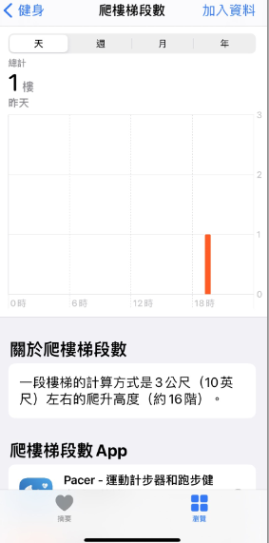
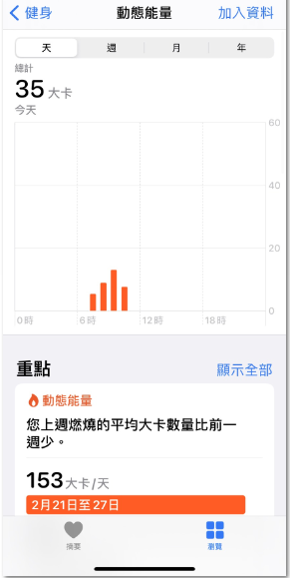
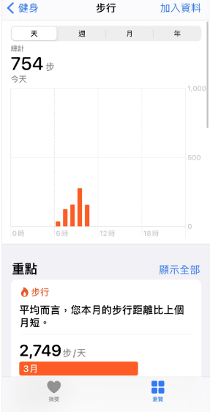
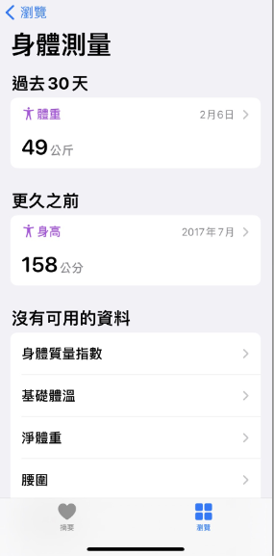
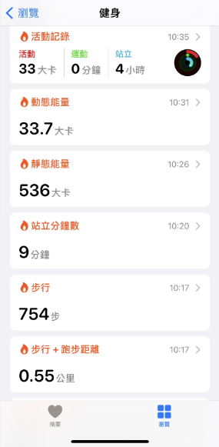


- 小米運動

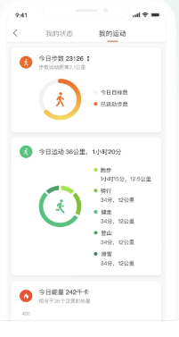
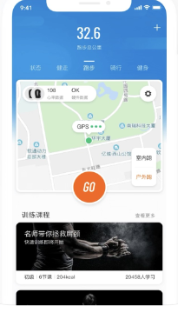

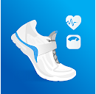
- 個別性app
- Pacer-運動計步器和跑步健身減肥

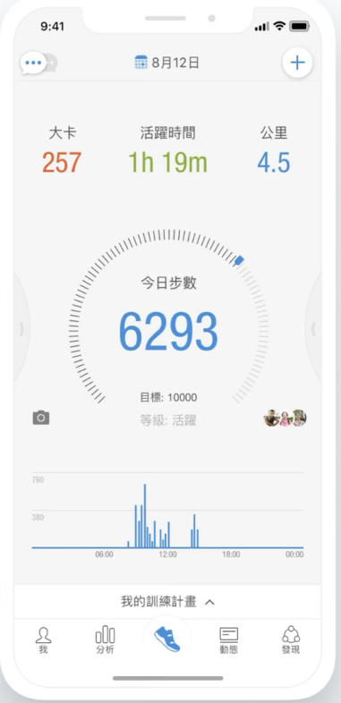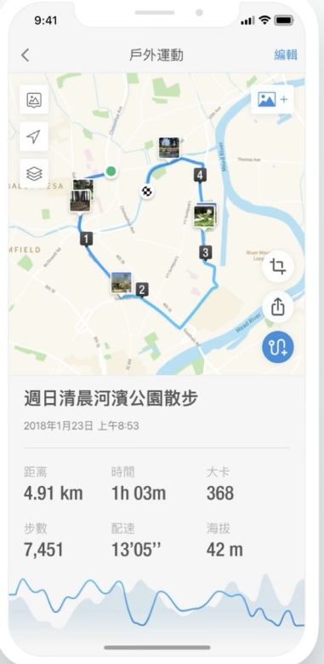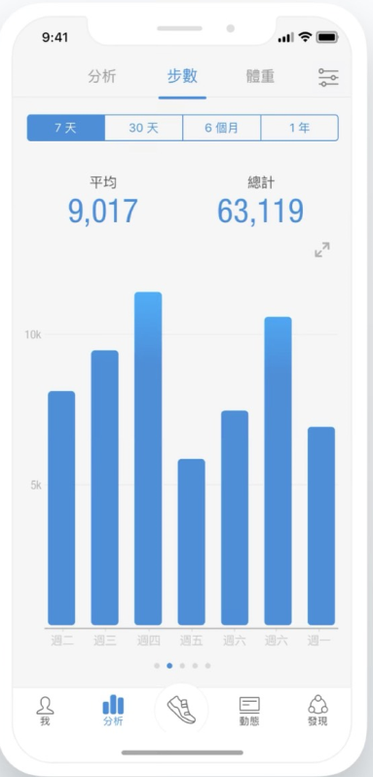
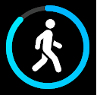
- StepsApp計步器

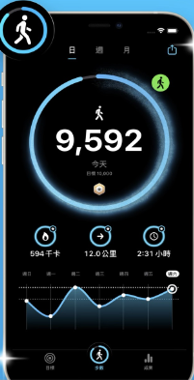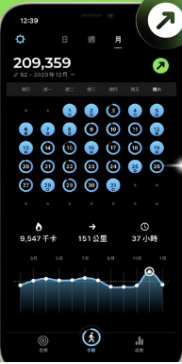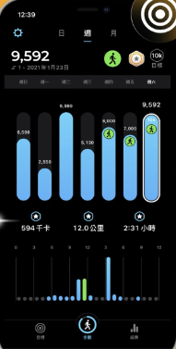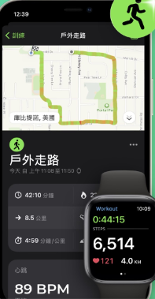

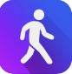
- 計步器及卡路里計算器

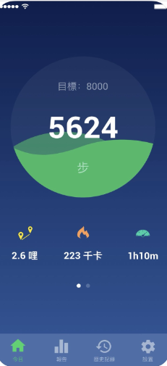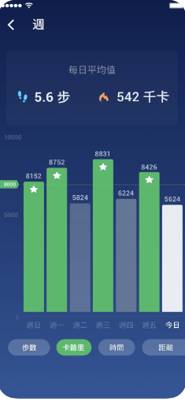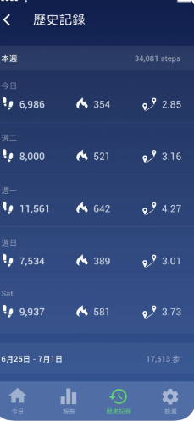

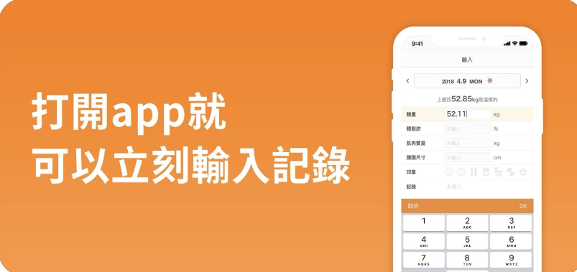
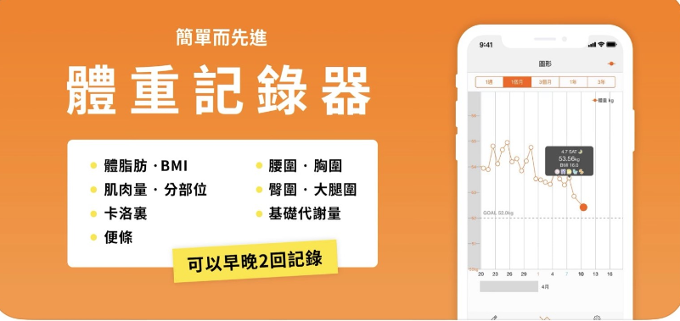
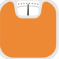
- 體重管理應用SmartRecord

